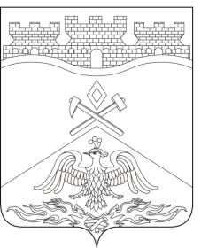
Российская Федерация
Ростовская область
г о р о д Ш а х т ы

ГОРОДСКАЯ ДУМА

РЕШЕНИЕ № 392

32-го заседания городской Думы города Шахты

Принято 27 марта 2018 года

О размещении памятной доски Алексееву Василию Ивановичу
на фасаде жилого дома по адресу: город Шахты,
проспект Клименко, дом №16

На основании статьи 6 Устава муниципального образования «Город Шахты», пункта 13 статьи 10 «Правил благоустройства, чистоты и порядка в городе Шахты» и в соответствии с обращением директора Департамента по физическому развитию и спорту города Шахты, городская Дума города Шахты
РЕШИЛА:

- Разместить памятную доску Алексееву Василию Ивановичу, 07.01.1942 года рождения, двукратному Олимпийскому Чемпиону, восьмикратному чемпиону мира и Европы, почетному гражданину города Шахты на фасаде жилого дома, в котором жил выдающийся спортсмен, по адресу: город Шахты, Ростовская область, проспект Клименко, дом №16, в соответствии с эскизом, согласованным заместителем главного архитектора – директора департамента архитектуры, градостроительства и территориального развития.
- Настоящее решение подлежит официальному опубликованию в средствах массовой информации.
- Контроль за исполнением настоящего решения возложить на заместителя главы Администрации города Шахты П.С. Стурова и комитет городской Думы города Шахты по жилищно-коммунальному хозяйству (А.В. Скориков).

Председатель городской Думы –  глава города Шахты  27 марта 2018 года | И. Жукова

Разослано: Администрации города Шахты, ДФРиС г.Шахты, Алексеевой О.И., прокуратуре, СМИ, дело.

